**التقرير التأملي (الأسبوع الثالث عشر)**

* **في هذا الاسبوع قمت بمساعدة مساعدة المديرة في متابعة طالبات الصف الثامن أثناء فتح البوابة التعليمية وتعبئة استبيان أراء الطلاب في البيئة المدرسية.**
* **قمت بالاجتماع مع جماعة الحاسب الآلي لمناقشة وتحديد طالبات للقيام بالأعمال التالية :**
* **الاذاعة المدرسية**
* **مسابقات**
* **نشرات ومطويات**
* **من ضمن الاعمال التي قمت بها مساعدة طالبات/فريق الانيميا المنجلية في طريقة عرض الملف الذي يقدم للجمعية من اجل التقييم.**
* **كذلك قمت باستخدام استراتيجية تدريس الأقران وذلك بتعيين طالبة تشرح برنامج بوربوينت لزميلاتها لسهولة البرنامج.**
* **في هذا الأسبوع قمت بعمل ورشة بعنوان “ علموا طلابكم بالمقلوب مع المنصة التعليمية التفاعلية Edmodo "**
* **ايضا قمت بمساعدة اخصائية المصادر في عملية الجرد وذلك بكتابة الآرقام من الكتب ثم ادخالها في البوابة.**
* **و قمت بمراقبة اختبار مادة الفنية للصف ٥\٤ الحصة السادسة.**
* **اقامة الاذاعة المدرسية وهي عبارة عن طالبة من الصف السادس تحمل سلة بها مطويات عن الانترنت ومجموعة من الحلويات وتخرج من ارض الطابور منادية" انا بائعة الحلويات من يريد ان يشتري مني حلاوة؟" ثم تخرج طالبتان من احد الصفوف ـ قمت بتعيننهما مسبقا بأخذ الحلاوة مع المطوية ثم تذهبان الى مكان القاء الاذاعة وتنشدان نشيد عن الانترنت ثم تعطى الحلاوة والمطوية للمديرة والاخرى لمساعدتها وفي هذا الوقت تقوم بائعة الحلويات بتوزيع الحلاوة مع المطوية للمعلمات.**

**الاذاعة قصيرة وذلك بسبب الجو وعدم تقبل المديرة بالاذاعات الطويلة في هذا الجو.**

* **ايضا من ضمن اعمال الجماعة في هذا الاسبوع قامت طالبتان بتقديم مسابقة في غرفة الحاسوب لمجموعة من الطالبات مع توزيع الهدايا.**
* **حضرت ورشة ايمان المحروقية التي تتحدث فيها عن برنامج الفوتوشوب.**
* **كذلك قمت بتكريم اميرات شهر ابريل في الصف باعطائهن الهدايا مع تاج الأميرة ودرجات كاملة في الاعمال الشفوية.**
* **اخيرا قمت باعطاء بعض البنات الراغبات في التواصل واخذ العروض رمز المجموعة في موقع edmodo**
* 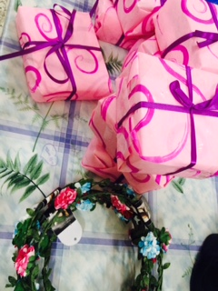**المرفقات**
* **هدايا اميرات الشهر**
* **اثناء تقديمي للورشة**

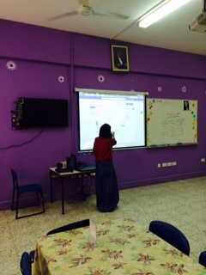

* **أثناء عملية الجرد**

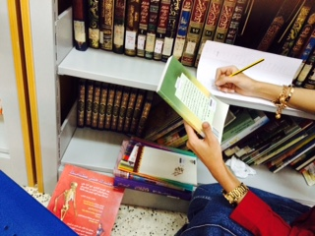

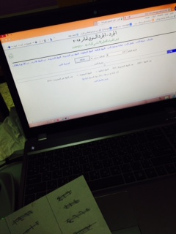

* **بائعة الحلويات والمسابقات**

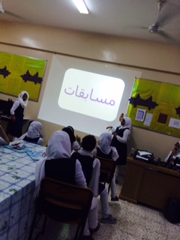

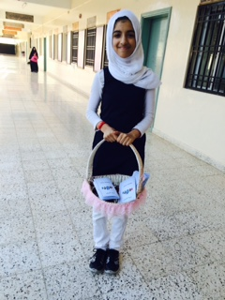

* **اثناء حضوري لورشة ايمان المحروقية**

